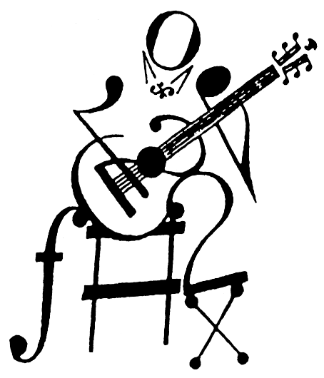
ВСЕРОССИЙСКИЙ КОНКУРС
исполнителей на классической гитаре
по видео записям
апрель 2011 г.

Конкурс организует и проводит:
- ОО "Классическая гитара - г. Красноярск".
Партеры конкурса:
- Красноярское региональное музыкальное общество общественной организации
"Всероссийское музыкальное общество (Творческий союз)".
- Красноярская организация Союза композиторов России (КОСК РФ).
- Краевое учреждение "Дом композитора".

Цели и задачи конкурса:
- популяризация классической гитары;
- развитие и повышение исполнительского уровня на классической гитаре;
- развитие музыкальной педагогики и обмен творческим опытом исполнителей на классической гитаре.

Конкурс проводится в один тур по пяти возрастным группам:
1 гр. – до 11 лет (включительно)
2 гр. – с 12 до 14 лет (включительно)
3 гр. – с 15 до 18 лет (включительно)
4 гр. – с 19 до 25 лет (включительно)
5 гр. – с 26 лет (без ограничения)

Возраст определяется на момент записи видео-кассеты.

Запись может быть произведена в период
с 1 января по 31 марта 2011 г.

Программа конкурса:
Для всех возрастных категорий:
1. Произведение Виктора Козлова (kozlovvv@mail.ru).
2. Два разнохарактерных произведения.

Жюри конкурса:
Председатель - Козлов Виктор Викторович
(г. Челябинск) - гитарист, композитор, общественный деятель, заслуженный артист РФ, лауреат Международных конкурсов и фестивалей, профессор Челябинского института музыки им. П.И.Чайковского, председатель Челябинской областной Ассоциации классических гитаристов.

Члены жюри:
Кузин Юрий Петрович (г. Новосибирск) – заслуженный работник культуры РФ, преподаватель Новосибирского музыкального колледжа, президент ассоциации "Классическая гитара - г. Новосибирск".

Ильин Сергей Евгеньевич (г. Санкт-Петербург) – гитарист, композитор, преподаватель Санкт-Петербургского Университета культуры и искусств, председатель Петербургского клуба гитаристов.

Татаркин Дмитрий Юрьевич (г. Москва) - лауреат Всероссийского и Международного конкурсов, преподаватель Государственной Классической Академии им. Маймонида.

Киселёв Олег Николаевич (г. Аша) - композитор, гитарист, педагог, лауреат международных фестивалей и конкурсов.

Для участия в конкурсе необходимо до 1 апреля 2011 г. выслать:
1. Заявку в свободной форме (Ф.И.О., возрастная группа, программа, полный домашний адрес и телефон с указанием кода города, электронный адрес).
2. Видео-запись (на цифровых носителях).
3. Копию паспорта или свидетельства о рождении.
Заявки на конкурс и видео-записи принимаются по адресу:
660049 г. КРАСНОЯРСК, а/я 5426
Миронову Константину Викторовичу.
Видео-конкурс.

Регистрационный взнос:
Регистрационный взнос за участие в конкурсе составляет 1500 руб.

Регистрационный взнос оплачивается на почте участниками видео-конкурса в апреле 2011 г. при получении бандероли наложенным платежом, которая высылается по адресу указанному в заявке (для детей младше 14 лет - Ф.И.О. одного из родителей) .

В бандероль входит:
- видео-запись конкурсанта, присланная участником конкурса;
- один (или несколько) DVD-диск (ов) с записями всех выступлений группы участника конкурса для ознакомления и прослушивания соперников.

Требования к видео-записям:
- видео-запись принимается в форматах 4:3 или 16:9 на цифровых носителях в форматах DVD-видео, AVI или MPEG-2);
- разрешается использовать внешний микрофон (без обработки аудио-сигнала);
- ВНИМАНИЕ! видео съемка должна производиться без выключения и остановки видео-камеры, с начала до конца выступления участника конкурса;
- во время исполнения программы на видео-кассете должны быть видны руки, инструмент и лицо исполнителя (крупный план);
- могут приниматься видео-записи во время экзаменов, зачетов, публичных и концертных выступлений.
Результаты конкурса и текущая информация о конкурсантах будет размещена Интернете по данному адресу:
www.russia-video-guitar.narod.ru

Всем участникам видео-конкурса будут высланы грамоты за участие в конкурсе.

Лауреатам и Дипломантам - дипломы лауреатов и дипломантов Всероссийского конкурса исполнителей на классической гитаре.

Контакты и адреса:
- Миронов Константин Викторович
(г. Красноярск) - ответственный секретарь и организатор конкурса, профессор кафедры народных инструментов КГАМиТ, дипломант Международного конкурса и Всесоюзного фестиваля, председатель ОО "Классическая гитара - г. Красноярск".
дом. тел. (3912) 777-463
сот. тел. 8-903-921-29-72
kvmironov@list.ru

- Красноярское региональное музыкальное общество общественной организации
"Всероссийское музыкальное общество (Творческий союз)".

660049, Красноярск, пр. Мира 24
тел./факс (3912) 27-16-02

- Красноярская организация Союза композиторов России (КОСК РФ).
- Краевое учреждение "Дом композитора".

660049, Красноярск, пр. Мира 3
тел: (3912) 23-69-17

Участвуйте и побеждайте!

